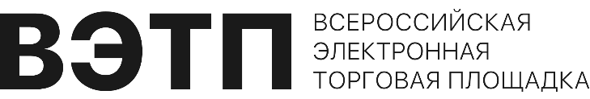

ПРОТОКОЛ № 5040–ОАОФ/1/1

ОПРЕДЕЛЕНИЯ УЧАСТНИКОВ ТОРГОВ

В ЭЛЕКТРОННОЙ ФОРМЕ ПО ЛОТУ № 1

 Дата подписания протокола: «18» декабря 2021 года.

**1. Форма проведения торгов и подачи ценовых предложений**

Открытый аукцион с открытой формой представления предложений о цене.

**2. Идентификационный номер торгов**

**Торги** **№ 5040-ОАОФ**:Открытый аукцион с открытой формой представления предложений о цене, должник Сметанин Владимир Иванович;

**3. Номер и наименование лота**

**Лот № 1**: земельный участок №84 площадь 800 кв.м. долевая собственность 1/3.

**4. Начальная цена лота**

Начальная цена лота: 70 975.00 руб.

5. Номер дела о банкротстве

А51-5176/2021.

6. Наименование арбитражного суда

Арбитражный суд Приморского края.

**7.** **Наименование должника**

Сметанин Владимир Иванович.

**8. Арбитражный управляющий должника**

Бредихина Анна Андреевна.

**9. Организатор торгов**

Бредихина Анна Андреевна.

**10. Оператор электронной площадки и место проведения торгов**

Оператор электронной площадки: ООО «ВЭТП» (адрес: 390037, РФ, Рязанская область, г. Рязань, ул. Зубковой, д.18в, ИНН: 6230079253, ОГРН: 1126230004449).

Место проведения торгов: «Всероссийская Электронная Торговая Площадка», адрес в сети интернет:

**11.** **Дата и время представления заявок на участие в торгах**

Дата начала представления заявок: «08» ноября 2021г. 09:00:00

Дата окончания представления заявок: «10» декабря 2021г. 18:00:00

**12.** **Перечень зарегистрированных заявок**

На участие в торгах не было подано ни одной заявки.

Организатор торгов

**(Бредихина Анна Андреевна)**

_______________ Бредихина Анна Андреевна